[Bài tập] Phân tích dữ liệu quản lý học tập cá nhân
Thực thể: Student Course, LearningGoal
Thuộc tính cơ bản:
- Student: StudentID, StudentName
- Course: CourseID, CourseName, Credits
- LearningGoal: GoalID, GoalDescription
Mối quan hệ giữa các thực thể:
- Student-Course: 1-N
- Course-LearningGoal: 1-N

[Bài tập] Vẽ ERD quản lý học tập cá nhân
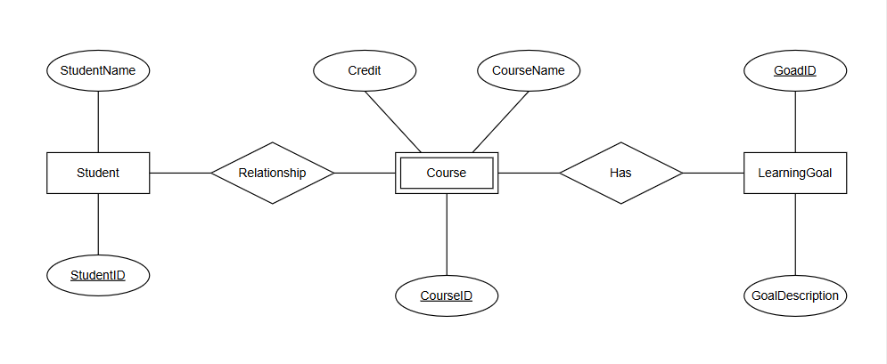
[Bài tập] Quản lý lịch ôn tập
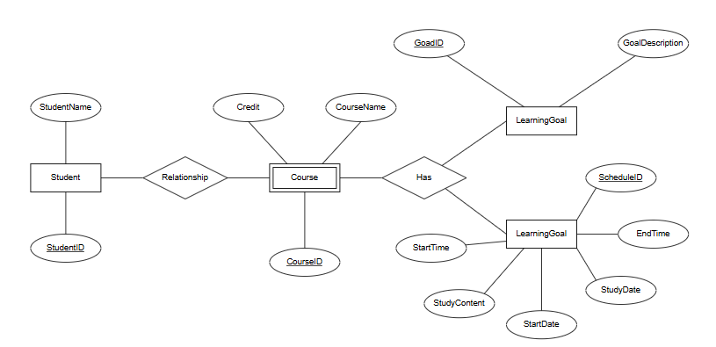

[Bài tập] Quản lý tài liệu ôn tập
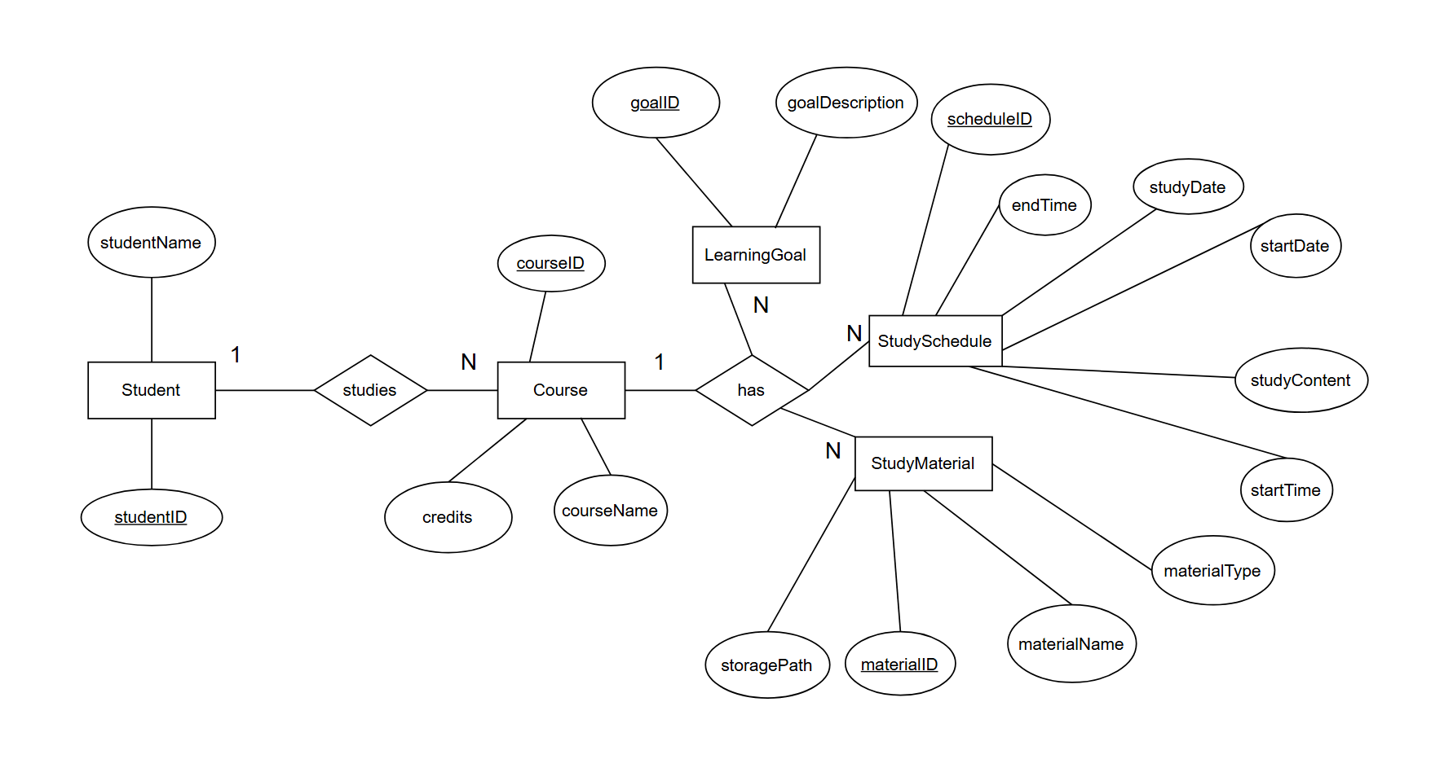
[Bài tập] Thiết kế ERD hệ thống quản lý học tập cá nhân toàn diện
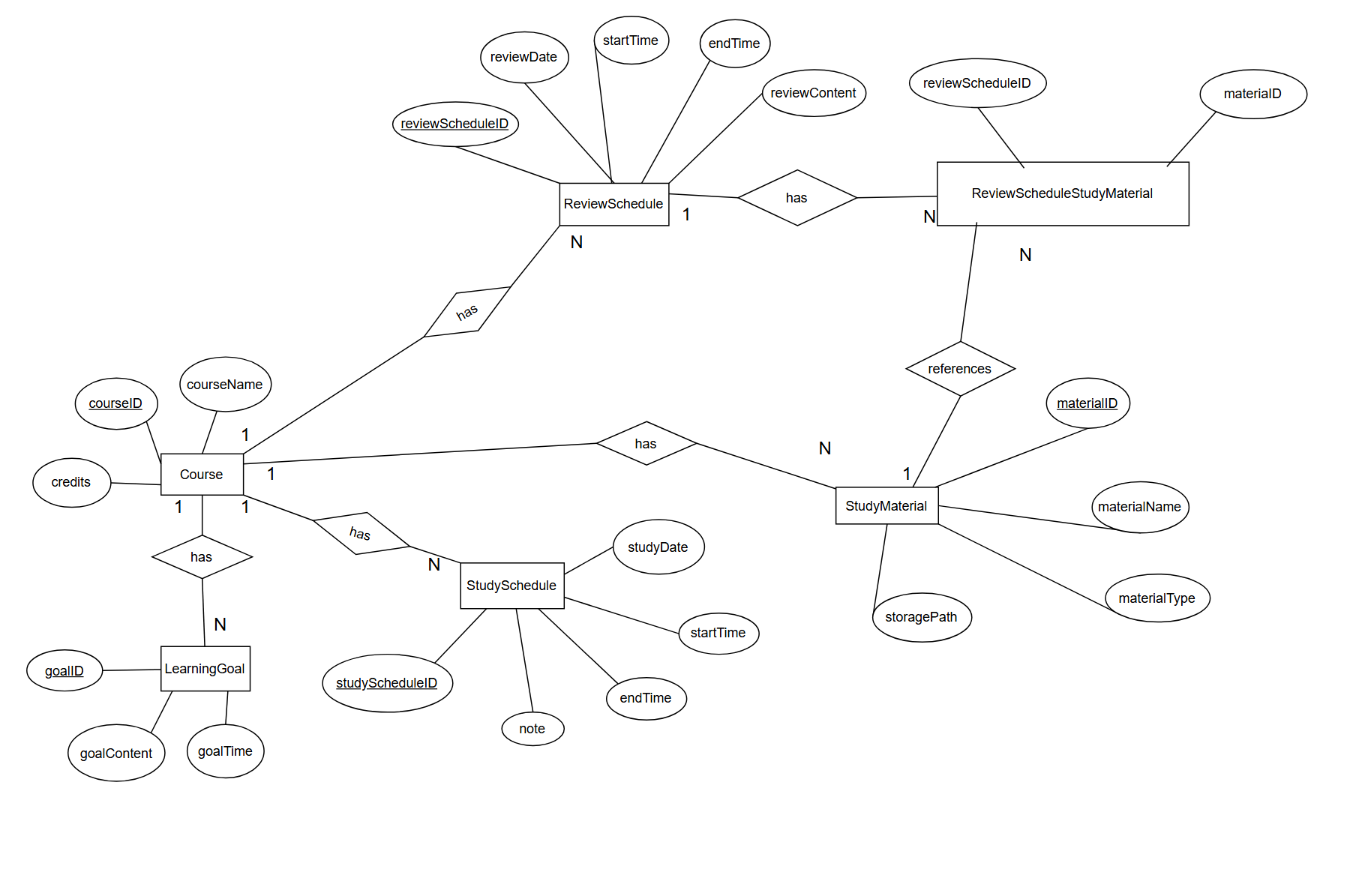

[Bài tập] Thiết kế ERD từ mô tả thực tế
Thực thể:
- Course
- LearningGoal
- StudySchedule
- ReviewSchedule
- StudyMaterial
Thuộc tính:
- Course:
- courseID
- courseName
- credits
- LearningGoal:
- goalID
- goalContent
- goalTime
- StudySchedule:
- studyScheduleID
- studyDate
- startTime
- endTime
- note
- ReviewSchedule:
- reviewScheduleID
- reviewDate
- startTime
- endTime
- reviewContent
- StudyMaterial:
- materialID
- materialName
- materialType
- storagePath

